***Абай орта мектебінің 1 «а» сынып оқушылары мен сынып жетекшісі - Шарипхан Бақытнұрдың оқу-тәрбие жұмысына сараптама.***

***2019-2020 оқу жылы.***

Қыркүйек айында 1-сыныпта жол тәртібі туралы тәрбие сағатында айтылып, видеороликтер көрсетілумен оқу жылы басталды.

Қазан айы «Мұғалімдер күнімен» басталып, «Алтын күз» жәрмеңкесімен жалғасты. Мұғалімдер күнінде әр сынып ән мен би әзірлеп, балалар ұстаздарын құттықтады.

Жәрмеңкеде әр сыныптың оқушылары үйлерінен қолдан жасалған тағамдар әкеліп сатты. Түскен қаражатты «Жүректен жүрекке» акциясы бойынша қызыл жәшікке салды.

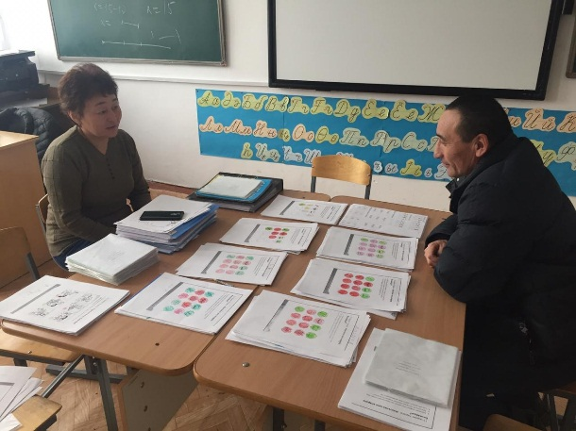Сонымен қатар, бастауыш сынып оқушылары сенбілікке қатысты. Алғаш рет өздерінің мектеп ауласын тазалауға көмегі тигендеріне риза болып қайтысты.

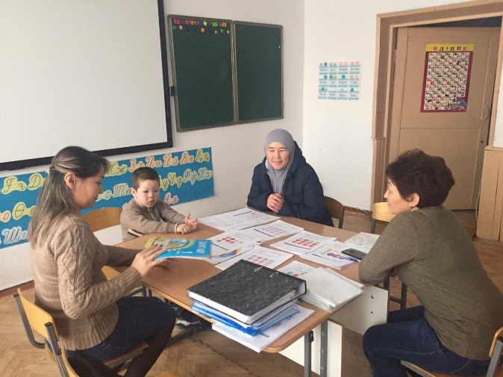Шарипхан Б. «Назарбаев Зияткерлік мектептері» ДББҰ Педагогикалық шеберлік орталығы «Academia.kz» Педагогикалық шеберліктің виртуальды зертханасымен әріптестікте әзірлеген «Оқытудың белсенді әдістері» онлайн курсын аяқтады.

Қараша айында мектебімізде «бүкілқазақстандық Кекушинкай каратэ ұйымы» Республикалық қоғамның бірлестігі келіп. Оқушылар мен ата-аналарға өз мектептерінің өнерін көрсетті. 11-қарашадан бастап бастауыш сынып оқушылары каратэ секциясы ашылып, соған бара бастады. Сыныбымыздың біраз оқушысы сол үйірмеге бара бастады.

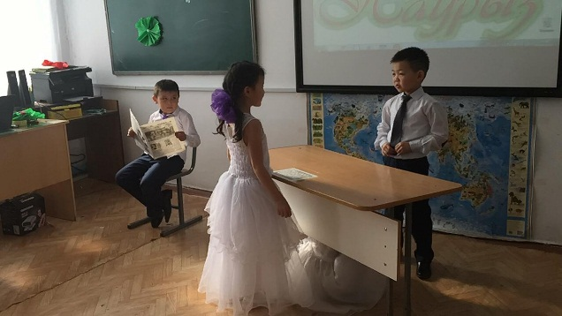1-сынып оқушалының ата-аналарына арналған «Ашық есік» күні ұйымдастырылып, оқушылардың ата-аналары пән мұғалімдері мен сынып жетекшіден өз баласы туралы толықтай мағлұмат ала білді.

Бастауыш сыныптар ағылшын тілі апталығына қатысып, есіктерді ағылшынша безендірді. Біз де өз сынып бөлмеміздің есігін кереметтей етіп 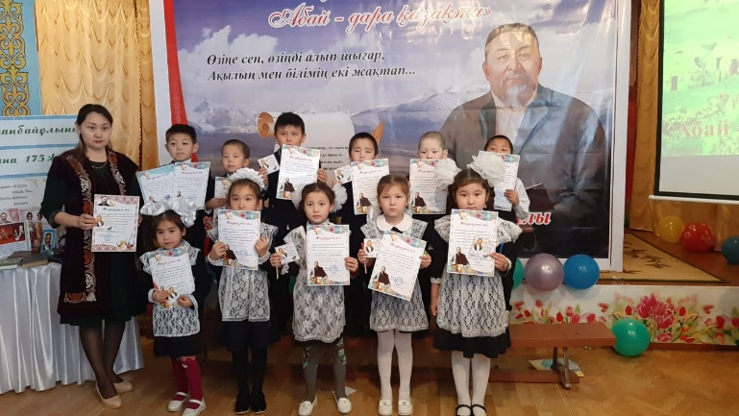безендірдік.

1-желтоқсан «Тұңғыш Президент күніне» арналған іс-шаралар өткізілді.

1 «А» сыныбында «Ұлт көшбасшысы – Н.Ә.Назарбаевтың портреті» тақырыбында ашық тәрбие сағаты өтті.

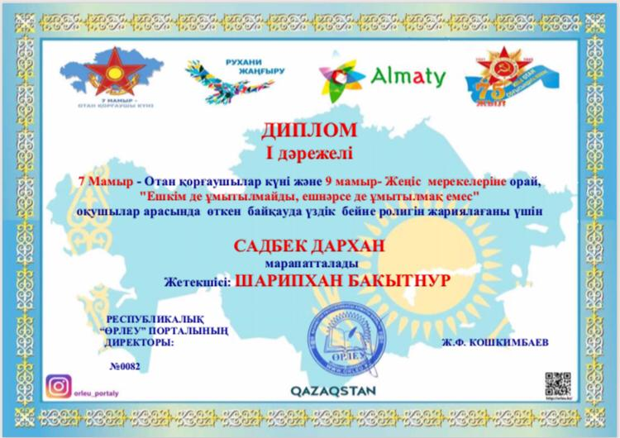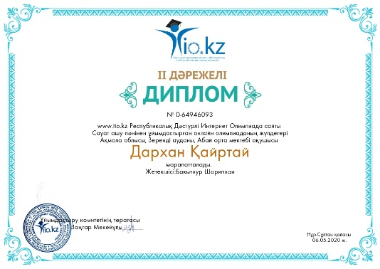Жаңа жылда бастауыш сыныптар арасындағы ұйымдастырылып, өткізілген ертеңгілікке 1-сынып оқушылары, жаңа жылдық жыршашуларымен қатар, жаңа жылдық әндерін де орындады. Сонымен қатар тышқан биін де билеп, көрерменді өз өнерлерімен тамсандырды.

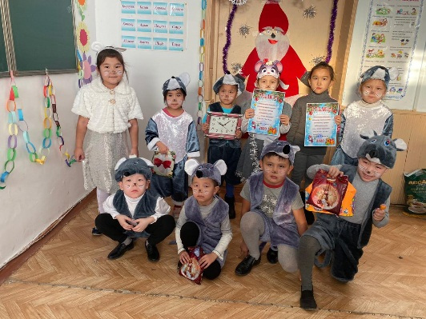 ІІ жартыжылдықта сыныбымызда көптеген іс-шаралар өткізілді. Сонымен қатар мектепішілік іс-шараларға да атсалыса қатысып отырдық.

Әр апта сайынғы сынып сағаттарынан басқа, сыныптан тыс іш-шараларға да белсене қатысып отырды.

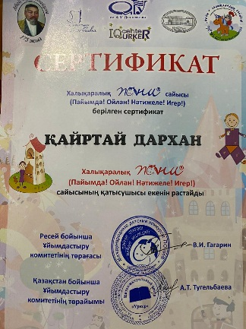 Мәселен, 8-наурыз халықаралық аналар мерекесіне орай «Ана – өмірдің шуағы» атты сыныптық іс-шара жоғары деңгейде өтті. Оқушылар ән салып, тақпақ оқумен қатар, би билеп, көріністер де қоя білді.

Ақпан айында «Абай – дана, Абай – дара қазақта» атты Абай Құнанбаевтың 175 жылдығына арналған бастауыш сынып ұстаздары мен оқушыларының 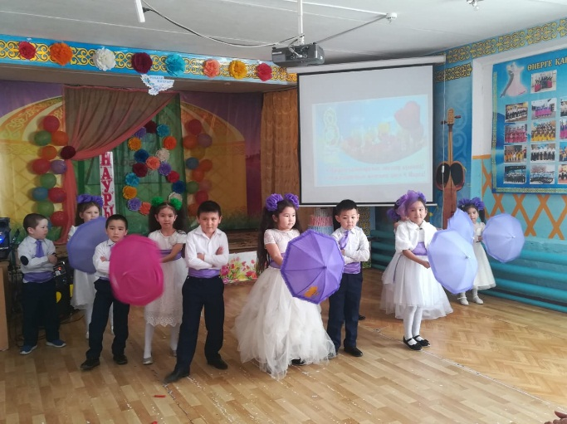ұйымдастыруымен ауқымды іс-шара өткізілді. Іс-шара барысында, 1-сынып оқушылары Абайдың өлеңдерін оқып, әндерін де шырқады.

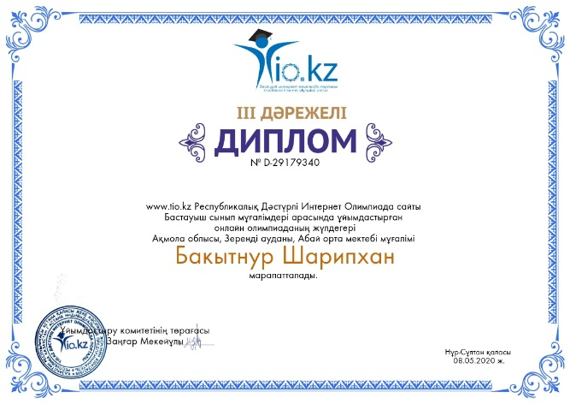 Ақпанның 17-24 аралығында өткен «Бастауыш сынып апталығына» сыныбымыздың оқушылары белсене қатысып, математика пәнінен ашық сабақ та өткізді. Оқу ісінің меңгерушісі – Байдалина Г.Б. мен тәрбие ісінің меңгерушісі – Кошкинова М.Е. және бастауыш сынып мұғалімдері қатысқан бұл сабақты жоғары деңгейде өтті деген бағаларын беріп кетті.

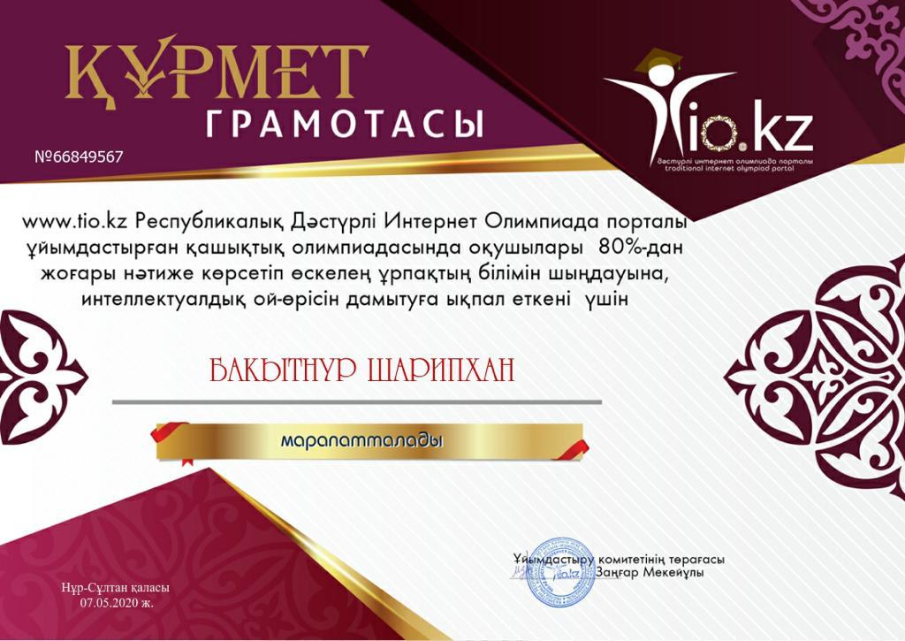 Апталық қарсаңында өткен спорттық іс-шаралар мен музыкалық іс-шараларға сынып оқушылары белсене қатысты. Сонымен қатар, «Квест» ойынына да белсене қатысқан 1 «а» сынып оқушылары ойын соңында сыйлықтар мен мақтау қағаздарымен марапатталды.

Оқушыларымыз 4-тоқсанды еліміздегі төтенше жағдайға байланысты үйде отырып, «Қашықтан оқыту» бойынша оқыса да, өздерінің білімге деген құштарлықтарын жоғалтқан жоқ. Сынып жетекшілерімен бірге әртүрлі бейнероликтер жасап, БАҚ-парақшаларында жариялап қана қоймай, әртүрлі сайыстарға қатысып, марапаттар алуды жалғастыруда.

Сондай-ақ, әртүрлі қашықтық олимпиадаларға да қатысып, өз білімдерін шыңдауда. Мәселен, ТИО, НИО және т.б. интернет олимпиадаларға қатысып, жүлделі орындарға ие болуда.

***1«а» сынып оқшыларының алған марапаттары:***

1. Абай Құнанбайұлының 175 жылдығына арналған бастауыш сыныптарда өткен «Абай – дана, Абай – дара қазақта» әдеби кеште барлық оқушыға қатысқаны үшін мадақтама;
2. «Абай – біздің атамыз» атты ақынның портретін салу сайысында, Олан Науан 1-орынға ие болды.
3. Мен офлайн сурет көрмесінде оқушылар барлығы дерлік сурет салды.
4. «Ән - көңілдің ажары» аясында өткен «Екі жұлдыз» сайысы – Зейнулқабиден Риана мен Олан Науан қатысқаны үшін марапатталды.
5. Бастауыш сыныптар апталығы аясында өткен «Ғажайып фигуралар» көрмесі – Зейнулқабиден Риана 1-орын.
6. «Пони» конкурсы – Олан Науан, Зейнулқабиден Риана, Садбек Дархан, Қайртай Дархан қатысты.
7. ТИО Республикалық Дәстүрлі Интернет Олимпиадасы –Олан Науан математика пәнінен қатысып, ІІІ дәрежелі ДИПЛОМмен марапатталды.
8. ТИО Республикалық Дәстүрлі Интернет Олимпиадасы – Садбек Дархан математика пәнінен қатысып, ІІ дәрежелі дипломмен марапатталды.
9. ТИО Республикалық Дәстүрлі Интернет Олимпиадасы – Садбек Дархан дүниетану пәнінен қатысып, ІІ дәрежелі дипломмен марапатталды.
10. ТИО Республикалық Дәстүрлі Интернет Олимпиадасы – Садбек Дархан дүниетану пәнінен қатысты.
11. ТИО Республикалық Дәстүрлі Интернет Олимпиадасы – Садбек Дархан жаратылыстану пәнінен қатысып, І дәрежелі дипломмен марапатталды.
12. ТИО Республикалық Дәстүрлі Интернет Олимпиадасы – Садбек Дархан сауат ашу пәнінен қатысып, ІІІ дәрежелі дипломмен марапатталды.
13. ТИО Республикалық Дәстүрлі Интернет Олимпиадасы – Садбек Дархан орыс тілінен пәнінен қатысып, ІІ дәрежелі дипломмен марапатталды.
14. ТИО Республикалық Дәстүрлі Интернет Олимпиадасы – Қайртай Дархан сауат ашу пәнінен қатысып, ІІ дәрежелі дипломмен марапатталды.
15. НИО Республикалық Ұлттық Интернет Олимпиадасы – Садбек Дархан математика пәнінен қатысып, І дәрежелі дипломмен марапатталды.
16. ТИО Республикалық Дәстүрлі Интернет Олимпиадасы – Зейнулқабиден Риана математика пәнінен қатысып, ІІІ дәрежелі дипломмен марапатталды.
17. 7-мамыр – Отан қорғаушылар күні және 9-мамыр – Жеңіс мерекелеріне орай, «Ешкім де ұмытылмайды, ешнәрсе де ұмытылмақ емес» оқушылар арасында өткен байқауда үздік бейнеролик жариялағаны үшін Садбек Дархан І дәрежелі ДИПЛОМмен марапатталды.
18. Математикадан Онайл тест орындап, сертификат алған оқушылар – барлық сынып.
19. 1 мамыр, 7 мамыр және 9 мамырға арналған суреттер сайысына барлық оқушылар сурет салды.
20. Ерлікке тағзым атты өлең шумақтарын мәнерлеп оқу - барлық сынып оқушылары.
21. Қош келдің, әз Наурыз! атты онлайн сайыс – Балташ Каусар 1 орын, Балташев Арсен 2 орын, Оланұлы Рауан – 3 орын, Мурзабек Руслан қатысты
22. 17-24-ақпан аралығында өткен «Бастауыш сыныптар апталығына» барлық оқушы белсене қатысты.
23. Зейнулқабиден Риана – Зеренді аудандық «Көктем еркесі-2020» сайысында жүлделі 1-орынға ие болды.
24. Мектебіміздің ұйымдастырған «Наурыз құтты болсын» сайысына сыныбымыздан Зейнулқабиден Риана мен Садбек Дархан қатысты.

***Сынып жетекшісі – Шарипхан Бақытнұрдың марапаттары:***

1. www.nio.kz Республикалық Ұлттық Интернет Олимпиада сайты мен «Qazaq mektebi» әдістемелік-танымдық журналы бірлесіп өткізген «Үздік бастауыш сынып мұғалімі» онлайн байқауына қатысқанын растайтын сертификат.
2. www.nio.kz Республикалық Ұлттық Интернет Олимпиада сайты мен «Qazaq mektebi» әдістемелік-танымдық журналы бірлесіп өткізген «Үздік бастауыш сынып мұғалімі» онлайн байқауына белсене қатысып, үздік нәтиже мен кәсіби шеберлігін көрсеткені үшін АЛҒЫС ХАТ табысталды.
3. www.nio.kz Республикалық Ұлттық Интернет Олимпиада сайты Бастауыш сынып мұғалімдері арасында ұйымдастырған қашықтық олимпиадасына қатысқанын растайтын сертификат.
4. Білім дәрежесін көтеріп, болашақ ұрпақтың интеллектуалдық дамуына үлес қосып, сапалы білім берумен қатар Республикалық Ұлттық Интернет Олимпиада тарапынан ұйымдастырылған оқушылар арасындағы пәндік олимпиадаға шәкірттер қатыстырып,, жоғары нәтиже көрсеткені және олимпиада жеңімпаздарын дайындағаны үшін МАДАҚТАМАмен марапатталды.
5. ТИО Республикалық Дәстүрлі Интернет Олимпиадасы АЛҒЫС ХАТ.
6. ТИО Республикалық Дәстүрлі Интернет Олимпиадасы – бастауыш сынып мұғалімдері арасында ұйымдастырылған онлайн олимпиаданың жүлдегері, ІІІ дәрежелі дипломмен марапатталды.
7. Пони конкурсынан Алғыс хат.
8. ТИО Республикалық Дәстүрлі Интернет Олимпиадасына ҚҰРМЕТ ГРАМОТАСЫ.
9. 7-мамыр – Отан қорғаушылар күні мен 9-мамыр – Жеңіс күні мерекесіне орай «Ешкім де ұмытылмайды, ешнәрсе де ұмытылмақ емес» атты оқушылар арасында өткен байқауға орасан үлес қосқаны үшін АЛҒЫС ХАТ.
10. «Назарбаев Зияткерлік мектептері» ДББҰ Педагогикалық шеберлік орталығы «Academia.kz» Педагогикалық шеберліктің виртуальды зертханасымен әріптестікте әзірлеген «Оқытудың белсенді әдістері» онлайн курсын аяқтағанын растайтын сертификат.